**Картотека игр, направленных на развитие речевого дыхания, с использованием различных предметов.**

Очень важно научить малыша правильному дыханию, так как дыхание является энергетической основой нашей речи. Некоторые согласные требуют энергичного сильного выдоха. Детям следует предлагать те упражнения, которые он будет воспринимать как игру. Нужно учитывать, что любое упражнение у ребенка отнимает много сил и может его быстро утомить. Самый приемлемый вариант – это чередование дыхательных упражнений и других видов игр. Во время игр постарайтесь проследить за правильным выдохом у малыша. Для этого необходимо помнить, что выдох считается правильным только в том случае, когда:

Перед выдохом ребенок делает вдох, глубокий и сильный, как говорят, «набирает воздуха полную грудь».

Совершает выдох плавно, не толчками.

Во время выдоха губы не сжимает и не надувает щеки, а складывает их трубочкой.

Во время выдоха нельзя допускать, чтобы воздух у ребенка выходил через нос, только через рот! В качестве эксперимента попробуйте зажать ноздри малышу пальцами, чтобы он сам почувствовал, как должен выходить воздух.

Выдыхать надо до тех пор, пока не закончится воздух.

Не разрешается добирать воздух короткими вдохами во время разговора и пения.

Благодаря этим играм-упражнениям малыш научиться дышать глубже, делать удлиненный целенаправленный выдох. Такая дыхательная гимнастика способствует формированию правильного произношения и выработке четкости речи.

Картотека игр, направленных на развитие речевого дыхания, с использованием различных предметов

**«МАШЕНЬКА»**

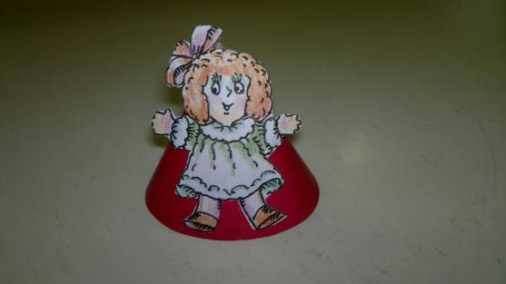

Материал: колпачок-девочка; декорации леса: ели, берёзы и т. д., выполненные из картона и раскрашенные, — все деревья на подставках.

На стол выставляется декорация леса. На некотором расстоянии от неё ставится колпачок-девочка. Вызывается ребёнок, он садится за стол и медленно дует на колпачок. Остальные дети комментируют: (Машенька в лес пошла, к лесу подошла, в лес зашла, из леса вышла). Затем дует другой ребёнок и т. д.

Игра проводится с использованием колпачков, которые изготавливаются следующим образом. Из цветной бумаги вырезается круг диаметром 16 см, который разрезается на два полукруга. Концы каждого полукруга накладываются друг на друга и склеиваются. В верхнюю часть образовавшегося конуса можно вставить голову любого животного, клоуна, девочки и т. д., выполненных также из бумаги и раскрашенных.

**«ИГРУШКИ-ЗВЕРУШКИ»**

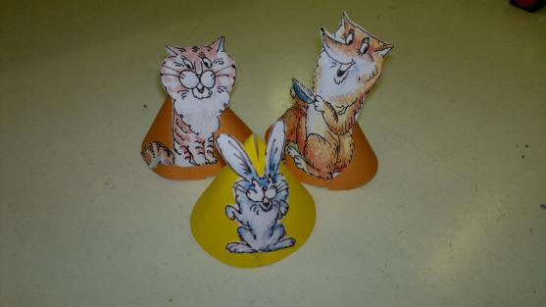

Материал: колпачки-зверушки: лиса, волк, медведь, заяц, лягушка, мышка; декорации леса (те же).

Дети называют колпачки-зверушки и ставят их на некотором расстоянии от декорации леса. Вызывается один ребёнок, он дует на колпачок-зверушку, стараясь приблизить его к лесу. Остальные дети комментируют (волк в лес побежал). Затем вызывается следующий ребёнок, он дует на другой колпачок-зверушку. Остальные дети комментируют (лиса в лес побежала и т. д.) .

Игра проводится с использованием колпачков, которые изготавливаются следующим образом. Из цветной бумаги вырезается круг диаметром 16 см, который разрезается на два полукруга. Концы каждого полукруга накладываются друг на друга и склеиваются. В верхнюю часть образовавшегося конуса можно вставить голову любого животного, клоуна, девочки и т. д., выполненных также из бумаги и раскрашенных.

**«КОЛОБОК»**

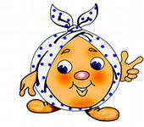

Материал: алюминиевый или деревянный желобок; жёлтый пластмассовый шарик; колпачки-зверушки: заяц, волк, медведь, лиса.

Рассказывается сказка «Колобок». При словах «. и покатился Колобок дальше» один из детей дует на шарик, который при этом катится по желобку. В конце желобка Колобок встречает очередного героя сказки — колпачок-зверушку. Сказка продолжается, но в следующий раз на шарик дует другой ребёнок.

Игра проводится с использованием колпачков, которые изготавливаются следующим образом. Из цветной бумаги вырезается круг диаметром 16 см, который разрезается на два полукруга. Концы каждого полукруга накладываются друг на друга и склеиваются. В верхнюю часть образовавшегося конуса можно вставить голову любого животного, клоуна, девочки и т. д., выполненных также из бумаги и раскрашенных.

**«ВЕТЕР, ВЕТЕРОК»**

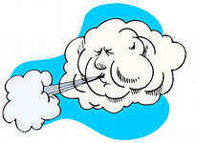

Материал: деревянная стойка, на которую на нитке длиной 10 см вывешиваются предметы, выполненные из тонкой бумаги и ярко раскрашенные в соответствии с изучаемой темой:

• листочки кленовые (красные, жёлтые, зелёные и т. д.) — «Листопад»;

• листочки дубовые, липовые, берёзовые, кленовые и т. д. — «Относительные прилагательные»;

• снежинки — «Снегопад»;

• фигурки птиц (скворцы, грачи, жаворонки и т. д.) — «Перелётные птицы»;

• фигурки птиц (вороны, голуби, воробьи, синицы и т. д.) — «Зимующие птицы»;

• фигурки бабочек, жуков, стрекоз и т. д. — «Насекомые»;

• ромашки, колокольчики, васильки и т. д. — «Полевые цветы»; и т. д.

Сначала дети вспоминают названия вывешенных на стойке предметов. Проводится работа по закреплению лексических тем и грамматических категорий. Затем начинается игра.

Дети садятся на стульчики, каждый — напротив вывешенного на стойке предмета (предмет находится на уровне рта ребёнка). По сигналу педагога дуют на него. Чей предмет полетит дальше, тот и выиграл. Повторить с перерывом 3—4 раза.

**«ЗАБЕЙ МЯЧ В ВОРОТА»**

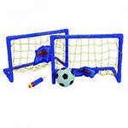

Материал: двое ворот шириной 10 и 15 см (их можно заменить кубиками) ; табло с вставляющимися в него цифрами или красными кружками; мячик — ватный шарик.

На противоположный от детей край стола ставятся ворота, рядом с ними — табло. Ребёнок приседает перед столом и поддувает на ватный шарик до тех пор, пока он не попадёт в ворота. Если это удаётся, то на табло появляется красный кружок или соответствующая цифра, которую он может выбрать и вставить в табло сам. Затем дует другой ребёнок, счёт забитых мячей увеличивается. В игре принимают участие все дети. Для усложнения игры ставятся более узкие ворота.

**«ПОДУЕМ НА ПУШИНКУ»**

Материал: для каждого ребёнка пушинка или вырезанный из тонкой бумаги прямоугольник

(1x3 см) .

Каждый ребёнок берёт пушинку, дует на неё и смотрит, как она летает. Затем поднимает упавшую пушинку. Упражнение повторить 5—6 раз.

**«ЧЕЙ ЯЗЫЧОК ДЛИННЕЕ»**

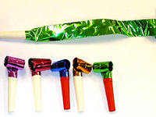

Материал: для каждого ребёнка игрушка «воздушный язычок», выполненная из свёрнутой фольги с прикреплённой к ней пластмассовой трубочкой. Все воздушные язычки разного цвета.

Каждый ребёнок берёт свой «воздушный язычок» и дует один раз в трубочку так, чтобы фольга развернулась. Чей «язычок» длиннее, тот и выиграл. Упражнение повторить с перерывом 3—4 раза.

**«БУРЯ В СТАКАНЕ»**



Материал: на каждого ребёнка пластмассовый стаканчик, наполненный на 1/3 водой; соломинки или пластмассовые трубочки для коктейля.

Педагог предлагает детям взять трубочку, опустить её в стаканчик с водой, вдохнуть носом и медленно выдохнуть воздух в трубочку

**«МУЗЫКАНТЫ»**

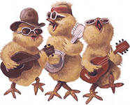

Материал: для каждого ребёнка игрушечный музыкальный духовой инструмент: дудочка, труба, саксофон, губная гармошка и др.

Предварительно закрепляется название каждого музыкального инструмента. Дети по очереди играют на своих музыкальных инструментах. Затем играет тот, на кого укажет дирижёр.

**«ВЕТЕР ПО МОРЮ ГУЛЯЕТ И СКОРЛУПКУ ПОДГОНЯЕТ»**

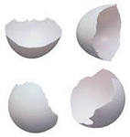

Материал: ёмкость с водой; скорлупа яйца.

Ёмкость до половины наполнена водой. На воду кладут скорлупу яйца. Дети по очереди садятся перед ёмкостью и медленно дуют на скорлупу так, чтобы она доплыла до другого «берега» и не утонула.

**«ПИНГ-ПОНГ»**

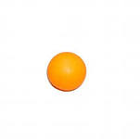

Материал: ёмкость с водой; мячик для пинг-понга.

На маленьком столе стоит ёмкость с водой. Педагог вызывает детей попарно. Они садятся на стульчики перед ёмкостью с водой напротив друг друга и по очереди дуют на мячик для пинг-понга.

**«ПОКАТАЕМ БРЁВНЫШКИ»**

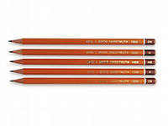

Материал: на каждого ребёнка по одному круглому не заточенному карандашу.

Педагог предлагает детям присесть на корточки около стола (рот на уровне стола, положить перед собой круглый карандаш («брёвнышко») и подуть на него так, чтобы он покатился. Упражнение повторить 3—4 раза. Для усложнения вместо круглого карандаша используется гранёный.

**«УЛЕТАЙ, ТУЧКА! »**

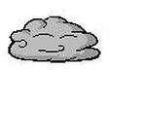

Материал: на каждого ребёнка по тучке, вырезанной из бумаги, раскрашенной и закреплённой на нитке длиной в 10 см.

Дети берут тучку за нитку, подносят её ко рту и дуют. Повторить 4—5 раз с перерывом.

**«ВЕТЕРОК»**

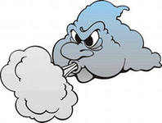

Материал: небольшая трубочка из плотного картона или ватмана длиной 10—15 см и диаметром 3—5 см.

Педагог сначала сам дует на руку или волосы ребёнка, а затем просит его «подуть так же», т. е. приблизить свои губы к трубочке и сделать выдох.

**«ПАСТУШОК»**

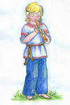

Материал: на каждого ребёнка пластмассовая бутылочка ёмкостью 0, 5 л, у которой срезано дно.

Педагог предлагает детям обхватить губами горлышко пластмассовой бутылки и погудеть.

**«СОЛОВЕЙ-РАЗБОЙНИК»**

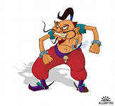

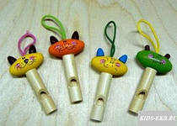

Материал: индивидуальные свистки для каждого ребёнка.

Педагог предлагает детям поднести свисток ко рту и выдохнуть в него сильно и длительно так, чтобы получился протяжный свист.

**«ПУСТЫШКИ»**

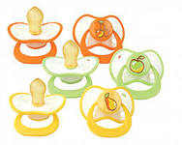

Материал: чистые пустышки на каждого ребёнка.

Педагог раздаёт детям пустышки. Они берут их в рот и по очереди выплёвывают. Выигрывает тот, чья пустышка улетит на самое большое расстояние.

**«СВЕЧА»**

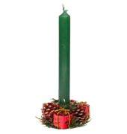

Материал: на каждого ребёнка полоска цветной бумаги шириной 2—3 см и длиной 10 см.

Дети держат в правой руке полоски цветной бумаги — «свечу». Левая рука лежит на животе для контроля правильного речевого дыхания, педагог предлагает участникам спокойно, неслышно вдохнуть ртом. Почувствовать, как при этом надулся живот. Затем сразу же начать медленно и равномерно выдыхать. Бумажка отклонится. Если выдох ровный, то она будет до конца находиться в отклонённом положении. Повторить с перерывом 2—3 раза.

**«ПОГАСИ 2, 3,. СВЕЧИ»**

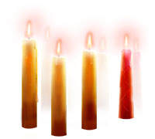

Материал: пять одинаковых свечей, выполненных из полосок цветной бумаги.

Педагог предлагает детям положить левую руку на живот и на одном выдохе (без добора воздуха) «погасить» 2 свечи, разделив воздух на две порции. Затем погасить 3, 4, 5 свечей. Объём воздуха всё тот же, но каждая порция на выдохе становится меньше. (Движения диафрагмы ритмичные, прерывистые.) Повторить с перерывом 2—3 раза.

**«УПРЯМАЯ СВЕЧА»**



Материал: на каждого ребёнка полоски цветной бумаги в форме свечи большого размера.

Педагог объясняет детям, что эта «свеча» большого размера. Погасить её будет трудно, но сделать это нужно обязательно. Педагог предлагает взять «свечу» в правую руку, а левую положить на живот. Сделать вдох, задержать на секунду дыхание и резко дунуть на неё. Дети должны ощутить, как подтянулись мышцы живота. Повторить с перерывом 2—3 раза.

**«ДОЖДИК»**

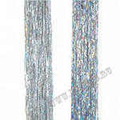

Материал: блестящий ёлочный дождик.

Блестящие нити дождика крепятся к натянутой параллельно полутонкой верёвочке. Ребёнок подходит к дождику, который находится на уровне его рта, и дует. Нити дождика отклоняются под воздействием воздушной струи, затем возвращаются обратно. Повторить 4—5 раз.

**«НОВОГОДНЯЯ ГИРЛЯНДА»**

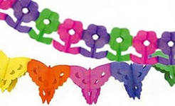

Материал: блестящая новогодняя гирлянда.

Гирлянда выкладывается на стол. Педагог предлагает детям дунуть на неё один раз так, чтобы «сдвинуть» с места. Дети по очереди выполняют упражнение, при этом гирлянда перемещается от одного края стола к другому.

**«ПАДАЕТ СНЕГ»**

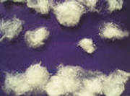

Материал: на каждого ребёнка небольшой комочек ваты.

Педагог предлагает детям положить комочек ваты на ладошку и подуть так, чтобы вата слетела. Повторить 3—4 раза.

**«ВЕСЁЛЫЕ КЛОУНЫ»**

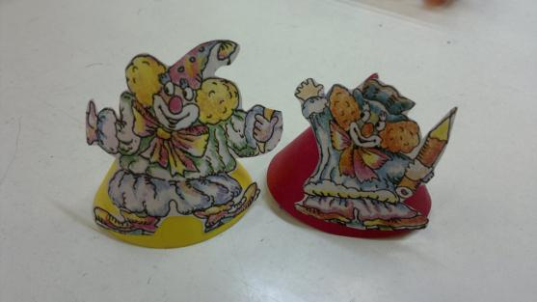

Материал: два колпачка-клоуна; кубики или кирпичики для построения арены цирка.

На маленьком столе из кубиков или кирпичиков дети строят арену цирка. Педагог вызывает их попарно. Они садятся на стульчики перед столом друг против друга. В противоположном конце арены ставятся колпачки-клоуны. Двое детей дуют на колпачки, остальные ребята комментируют (клоуны передвигаются, падают, веселятся и т. д.) .

**«ТЕРЕМ-ТЕРЕМОК»**

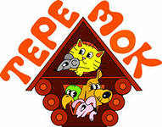

Материал: теремок с открывающейся дверью, выполненный из картона, ярко раскрашенный, стоящий на подставке; колпачки-зверушки (те же) .

Теремок устанавливается на маленьком столике. Дети повторяют сюжет сказки. Затем каждый выбирает себе героя — колпачок-зверушку и называет его (это мышка-норушка, это лягушка-квакушка и т. д.) . Рассказчик (им может быть ребёнок) начинает рассказывать сказку, по

ходу которой каждый из детей присаживается к столу и дует на своего героя так, чтобы он попал в дверку теремка.

Игра проводится с использованием колпачков, которые изготавливаются следующим образом. Из цветной бумаги вырезается круг диаметром 16 см, который разрезается на два полукруга. Концы каждого полукруга накладываются друг на друга и склеиваются. В верхнюю часть образовавшегося конуса можно вставить голову любого животного, клоуна, девочки и т. д., выполненных также из бумаги и раскрашенных.

**«ВЕТЕР»**

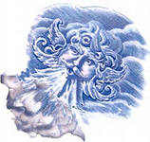

Материал: «дерево» на подставке, крона которого состоит из разноцветных полосок бумаги.

«Дерево» ставится на маленький столик. Ребёнок присаживается к столу и 2—3 раза с перерывом дует на его крону, т. е. на полоски бумаги, изображая ветер.

**«КОРМУШКА»**

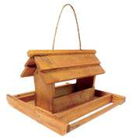

Материал: деревянная кормушка, в центре которой за нитку длиной 10 см прикреплена фигурка птички, выполненная из бумаги и раскрашенная.

Кормушка с птичкой ставится на стол. Ребёнок присаживается к нему (птичка находится на уровне его губ) и дует на неё. Она при этом вылетает из кормушки. Ребёнок перестаёт дуть, и птичка возвращается. Повторить с перерывом 3—4 раза.

**«СИЛЬНЫЙ ВЕТЕР»**

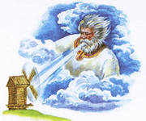

Материал: на каждого ребёнка снежинка, сделанная из папиросной бумаги.

Каждый ребёнок кладёт снежинку на ладошку. Подносит её к губам и дует так, чтобы снежинка слетела. Повторить 3—4 раза.

**«ЛЕТЯТ СНЕЖИНКИ, БЕЛЫЕ ПУШИНКИ»**

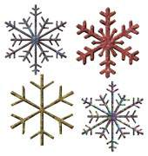

Материал: комочек ваты на каждого ребёнка, который нужно разрыхлить так, чтобы он стал лёгким, как пушинка.

Дети дуют на «снежинки», не давая им упасть, всё время поддерживая в воздухе. Выигрывает тот, кто удержал «снежинку» дольше других участников.

**«ПОМОГИ ЛЫЖНИКУ»**

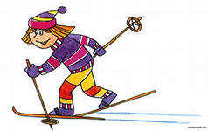

Материал: фигурка спортсмена на лыжах, выполненная из бумаги и раскрашенная; линейка с держателем.

Ребёнок садится за стол. Берёт в руку линейку, переворачивает её так, чтобы держатель был внизу, и держит её за держатель. На ближайший к ребёнку край линейки ставится фигурка лыжника. Ребёнок подносит линейку к губам и дует на лыжника. Под напором воздуха лыжник перемещается по линейке и «спрыгивает» с трамплина вниз. Повторить 3—4 раза.

**«ПОИГРАЙ, ГАРМОШКА»**

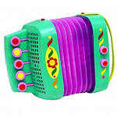

Материал: на каждого ребёнка «гармошку», выполненная из полосок бумаги.

Педагог предлагает детям взять «гармошку» за края, поднести к губам и дунуть на полоски. Полоски при этом должны подниматься вверх. Повторить 4—5 раз, стараясь дуть в разные места «гармошки».

**«КОРОЛЬ ВЕТРОВ»**

Материал: флюгер в виде вращающегося красного флажка, прикреплённого к стойке высотой 25—30 см.

Дети садятся в круг на пол. В центр ставится флюгер. С помощью считалки выбирается ребёнок, который будет дуть на флюгер первым. Далее дует тот, на кого укажет флюгер. (Для усложнения флажок можно заменить треугольником.)

**«ВЕРТИТ МЕЛЬНИЦА КРЫЛО»**

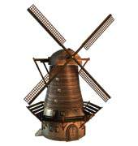

Материал: на каждого ребёнка вертушка, выполненная из цветной бумаги и прикреплённая к деревянной палочке так, чтобы она могла свободно вертеться.

Каждый ребёнок выбирает себе вертушку, подносит её к губам и дует так, чтобы она завертелась. Упражнение повторить с перерывом

**«ВЕТЕРОК ШУМИТ, ПУЗЫРЁК ГУДИТ»**

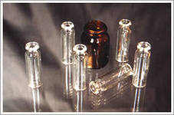

Материал: для каждого ребёнка чистый пузырёк (высота 7 см, диаметр горлышка 1—1, 5 см) .

Педагог подносит свой пузырёк к губам и показывает детям, как он гудит, если в него подуть. Далее предлагает погудеть каждому ребёнку и всем вместе.

Следует помнить, чтобы пузырёк загудел, нижняя губа должна слегка касаться края его горлышка. Струя воздуха должна быть сильной. Каждый ребёнок может дуть лишь несколько секунд.

**«САЛЮТ»**

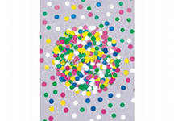

Материал: конфетти.

На правой ладошке у детей находится конфетти. Левая рука лежит на животе для контроля дыхания. По команде педагога дети делают резкий выдох. Конфетти разлетается, мышцы живота подтягиваются. Повторить 3—4 раза.

**«ПРОВЕДИ СВОЙ КОРАБЛИК»**

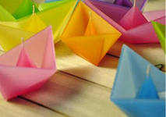

Материал: ёмкость с водой; набор бумажных корабликов.

Дети сидят большим полукругом. В центре на маленьком столе стоит ёмкость с водой. Педагог предлагает им провести свой кораблик из одного города в другой, обозначив города значками на краях ёмкости. Чтобы кораблик двигался, нужно на него подуть.

Ребёнок дует, сидя на придвинутом к столу стульчике. В игре принимают участие все дети.

«ПО МОРЯМ, ПО ВОЛНАМ»

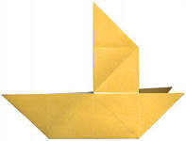

Материал: ёмкость с водой; лодочки длиной 5—6 см, сделанные предварительно детьми из разноцветной бумаги.

Порядок проведения игры аналогичен предыдущей. Каждый ребёнок дует на лодочку, сделанную своими руками.

**«МЫЛЬНЫЕ ПУЗЫРИ»**

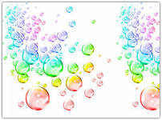

Материал: на каждого ребёнка набор для выдувания мыльных пузырей.

Дети обмакивают кольцо в мыльный раствор, подносят к губам и медленно дуют в его центр, стараясь выдуть на одном выдохе как можно больше пузырей.

**«МЫЛЬНАЯ ПЕНА»**

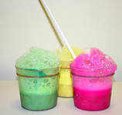

Материал: пластмассовый стаканчик с мыльным раствором; набор трубочек для дутья (пластмассовые трубочки для коктейля) .

Ребёнок берёт трубочку, опускает её кончик в мыльный раствор и начинает дуть. Образуется мыльная пена. Другие дети по очереди пытаются сдувать эту пену с края стакана в воздух

**«ПТИЧКА, ЛЕТИ! »**



Материал: фигурки птичек, вырезанные из тонкой бумаги и ярко раскрашенные.

Птичек ставят на противоположный от детей край стола. Педагог вызывает детей попарно. Каждый участник садится напротив птички, по сигналу дует на неё. Птички слетают со стола. Остальные следят, чья птичка улетит дальше.

Фигурки птичек можно заменить листочками, вырезанными из тонкой бумаги («Листопад») .

**«А ПТИЧКА ПРЫГ-ПРЫГ-ПРЫГ-ПРЫГ»**

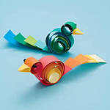

Материал: фигурки птичек, вырезанные из бумаги и ярко раскрашенные.

Педагог предлагает детям присесть на корточки около стола (рот на уровне стола, положить перед собой фигурку птички и дунуть на неё так, чтобы она несколько раз подпрыгнула. Упражнение повторить 3—4 раза.

**«ХОРОВОД»**

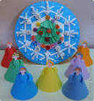

Материал: хоровод из четырёх фигурок девочек, вырезанных из бумаги, сложенной гармошкой, замкнутых в круг и ярко раскрашенных; декорация леса.

В центре декорации леса на столе образуется поляна. В неё ставится хоровод девочек. Ребёнок приседает к столу и медленно дует на хоровод, который перемещается по поляне. Повторить 3—4 раза.

**«ПОДГОТОВКА К ПРАЗДНИКУ»**



Материал: на каждого ребёнка по воздушному шарику, нитки.

Педагог предлагает детям надуть к предстоящему празднику шарики. Дети должны набрать воздух через нос и медленно выдохнуть его через рот в отверстие шарика. Тот, кто правильно выполнит задание, сможет поиграть с надутым шариком

Картотека игр, направленных на развитие речевого дыхания с использованием различных предметов

**«СЕЛА, ПОСИДЕЛА И СНОВА ПОЛЕТЕЛА»**

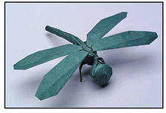

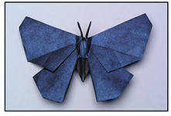

Материал: на каждого ребёнка листочек, выполненный из зелёного картона, к которому с помощью нитки длиной 10—15 см прикреплено какое-нибудь насекомое (бабочка, стрекоза, божья коровка и т. д., выполненное из бумаги и ярко раскрашенное.

Предварительно дети называют всех насекомых, сидящих на листочках. Затем каждый ребёнок подносит листочек к губам и дует на него так, чтобы сидящее на нём насекомое слетело. Повторить 4—5 раз.

Листочки можно заменить цветочками, выполненными из цветного картона.

**«ОДУВАНЧИК, ЛЕТИ! »**

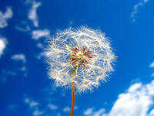

Материал: одуванчики.

Игру проводят на воздухе, на поляне. Педагог просит каждого ребёнка сорвать по отцветшему одуванчику и всем по очереди подуть на цветок. Дуть на одуванчик надо так, чтобы слетели все пушинки. Выигрывает тот, чей одуванчик раньше улетит.

**«ЦВЕТОЧНЫЙ МАГАЗИН»**

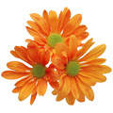

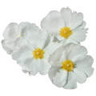

Материал: живые цветы, наиболее знакомые детям, например: ландыш, сирень, жасмин, фиалка.

Педагог вносит в комнату букет цветов. Дети вспоминают их названия и по очереди нюхают цветы, стараясь запомнить запах. После этого воспитатель прячет букет за спину, подходит к одному из них, предлагает закрыть глаза и даёт понюхать один цветок из всего букета. Если ребёнок по запаху правильно определит цветок, получает его в подарок. Выигрывает тот, кто соберёт самый большой букет. Необходимо следить, чтобы дети делали глубокий вдох, не поднимая плеч, затем медленный, плавный выдох.

**«ЧТО ЗА ЯГОДА ТАКАЯ? »**

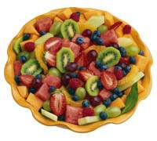

Материал: натуральные ягоды, обладающие достаточно сильным запахом, например: чёрная смородина, земляника, малина, разложенные по тарелочкам.

На столе тарелочки с ягодами. Дети вспоминают названия ягод, нюхают их. Затем вызывается к столу один ребёнок. Педагог предлагает ему закрыть глаза, подносит к его лицу одну из тарелочек и просит определить ягоду. Для этого ребёнок, не отрывая глаз, делает глубокий вдох носом.